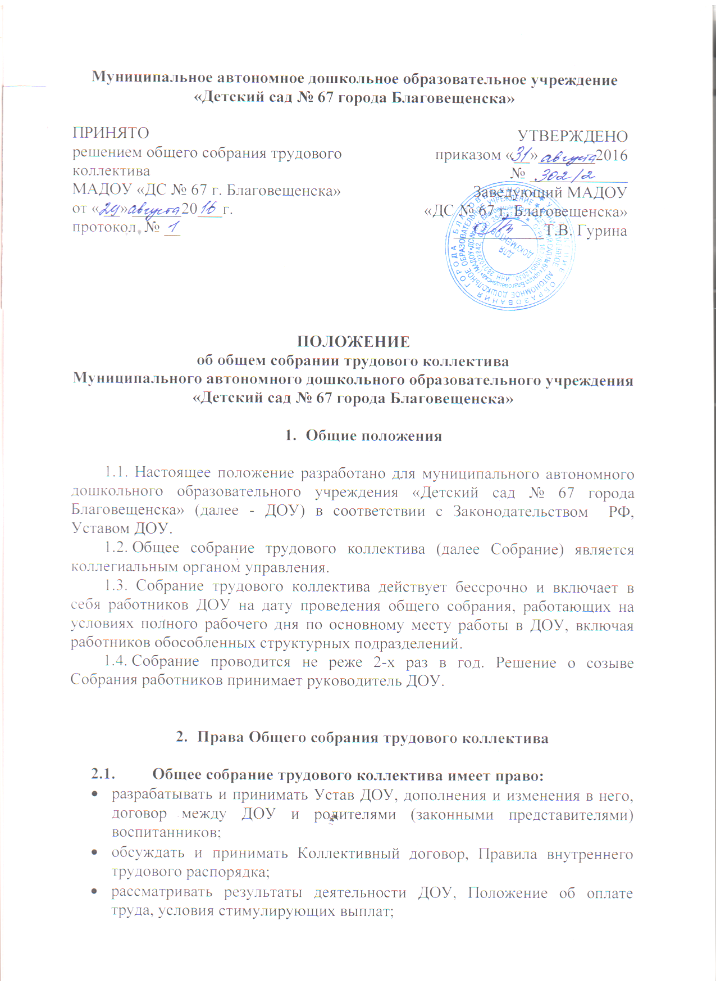

- обсуждать и рекомендовать к утверждению графики работы работников, графики отпусков работников ДОУ;
- вносить изменения и дополнения в Коллективный договор;
- обсуждать вопросы состояния трудовой дисциплины в ДОУ и мероприятия по ее укреплению, рассматривать факты нарушения трудовой дисциплины работниками ДОУ;
- рассматривать вопросы охраны и безопасности условий труда работников, охраны и безопасности воспитанников ДОУ;
- вносить предложения Учредителю по улучшению финансово-хозяйственной деятельности ДОУ;
- определять порядок и условия предоставления социальных гарантий и льгот в пределах компетенции ДОУ;
- вносить предложения о внесении изменений в договор о взаимоотношениях между Учредителем и ДОУ;
- заслушивать отчеты руководителя ДОУ о расходовании бюджетных и внебюджетных средств;
- заслушивать отчеты о работе других работников, вносить на рассмотрение администрации ДОУ предложения по совершенствованию работы;
- знакомиться с итоговыми документами по проверке государственными и муниципальными органами деятельности ДОУ и заслушивать администрацию о выполнении мероприятий по устранению недостатков в работе;
- при необходимости рассматривать и обсуждать вопросы работы с родителями (законными представителями) воспитанников;
- в рамках действующего законодательства принимать необходимые меры, ограждающие педагогических и других работников, администрацию от необоснованного вмешательства в их профессиональную деятельность, ограничения самостоятельности ДОУ, его самоуправляемости. Выходить с предложениями по этим вопросам в общественные организации, государственные и муниципальные органы управления образованием, органы прокуратуры, общественные объединения;
- назначать представителя из числа работников ДОУ, членом наблюдательного совета или досрочном прекращении его полномочий.
  - Каждый член Собрания имеет право:
- потребовать обсуждения Собранием любого вопроса, касающегося деятельности ДОУ, если его предложение поддержит не менее одной трети членов собрания в рамках его компетенции.
- при несогласии с решением Собрания высказать свое мотивированное мнение, которое должно быть занесено в протокол.

- Организация управления Собранием

  - В состав Собрания входят все работники ДОУ.
  - На заседание Собрания могут быть приглашены представители ДОУ, общественных организаций, органов муниципального и государственного управления. Лица, приглашенные на собрание, пользуются правом совещательного голоса, могут вносить предложения и заявления, участвовать в обсуждении вопросов, находящихся в их компетенции.
  - Для ведения Собрания из его состава открытым голосованием избирается председатель и секретарь сроком на один календарный год, которые выбирают свои обязанности на общественных началах.
  - Председатель Собрания:
- организует деятельность Собрания;
- информирует членов трудового коллектива о предстоящем заседании не менее чем за 30 дней до его проведения;
- организует подготовку и проведение заседания;
- определяет повестку дня;
- контролирует выполнение решений.
  - Решение общего собрания трудового коллектива принимается открытым голосованием большинством голосов членов общего собрания трудового коллектива ДОУ, присутствующих на заседании.
  - При равном количестве голосов решающим является голос председателя общего собрания трудового коллектива ДОУ.
  - Решения общего собрания трудового коллектива, принятые в пределах его полномочий и в соответствии с законодательством, обязательны для исполнения всеми членами коллектива ДОУ.
  - Решения общего собрания трудового коллектива считаются принятыми, если за них проголосовало более половины участвовавших в собрании при кворуме собрания не менее семидесяти процентов от общего числа участников.

- Взаимосвязь с другими органами самоуправления

  - Собрание трудового коллектива организует взаимодействие с другими органами самоуправления ДОУ: Педагогическим советом, Наблюдательным советом:
- через участие представителей трудового коллектива в заседаниях Педагогического совета, Управляющего совета ДОУ;
- представление на ознакомление Педагогическому совету и Наблюдательному совету ДОУ материалов, готовящихся к обсуждению и принятию на заседании Собрания;
- внесение предложений и дополнений по вопросам, рассматриваемым на заседаниях Педагогического совета, Наблюдательного совета.

- Ответственность Общего собрания

  - Общее собрание трудового коллектива несет ответственность:
- за выполнение, выполнение не в полном объеме или невыполнение закрепленных за ним задач и функций;
- соответствие принимаемых решений законодательству РФ, нормативно-правовым актам.

- Делопроизводство Общего собрания

Заседания общего собрания трудового коллектива оформляются протоколом. В книге протоколов фиксируются:
1) дата проведения;
2)количественное присутствие (отсутствие) членов трудового коллектива;
3) приглашенные (ФИО, должность);
4) повестка дня;
5) ход обсуждения вопросов;
6) предложения, рекомендации и замечания членов трудового коллектива и приглашенных лиц;
7) решение.
Протоколы подписываются председателем и секретарем общего собрания трудового коллектива ДОУ.
Книга протоколов нумеруется постранично, прошнуровывается, скрепляется подписью руководителя и печатью ДОУ. Книга протоколов общего собрания трудового коллектива хранится в делах ДОУ (5 лет) и передается по акту (при смене руководителя), передаче в архив.

